Nama : Muhammad Alif Xandri

Nim : 2200018416

Kelas : i

Mata Kuliah : Pemprogaman Web

Tugas03.A

Pemahaman Html

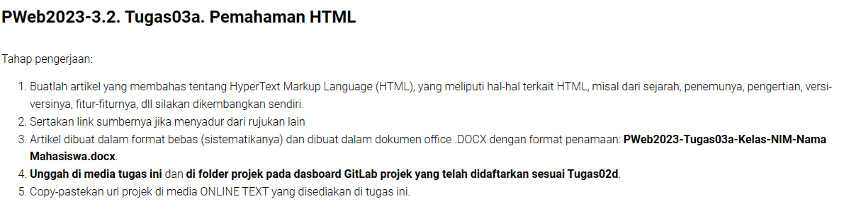

1. Pengertian HTML

HyperText Markup Language (HTML) adalah bahasa markup yang digunakan untuk membuat halaman web dan menampilkan konten multimedia seperti teks, gambar, audio dan animasi. HTML juga dapat mengatur tampilan konten melalui penggunaan kode markup yang ditulis dalam bentuk teks. HTML dikembangkan oleh Tim Berners Lee pada tahun 1990 dan telah menjadi standar industri untuk membuat halaman web

1. Sejarah HTML

* Sejarah HTML pertama kali dibuat oleh Tim Berners-Lee yang merupakan fisikawan di lembaga penelitian CERN, Swiss. Berners-Lee mempunyai ide atau pemikiran mengenai sistem hypertext berbasis internet. Sekitar tahun 1991, Tim merilis versi HTML pertama yang di dalamnya terdalam sekitar 18 tag.
* Untuk sekarang, HTML mengalami beberapa pengembangan dari sisi fitur serta informasi yang disajikan hingga versi terbaru, yaitu HTML5. Setiap tahunnya, bahasa ini mempunyai tingkat popularitas yang cukup tinggi sehingga dijadikan sebagai web standard resmi di dunia pemrograman.
* Selanjutnya, HTML juga mengalami tahap perbaikan (*maintain*) dan dikembangkan oleh *World Wide Web Consortium (W3C)*. Pada tahun 2014, merupakan waktu dimana HTML mengalami *upgrade*yang cukup signifikan dan terdapat fitur *semantic*untuk memudahkan pengembang website dalam menyusun kode dan memberitahukan makna dari konten tersebut, sebagai contoh <article>, <footer>, dan <header>.

1. Fungsi HTML

* Setelah mengenal sejarah singkat dari bahasa markup HTML, selanjutnya kita juga harus mengetahui kegunaannya. Berikut ini beberapa fungsi dan tujuan dari penerapan HTML untuk pembuatan situs atau web app
* Fungsi utama penggunaan HTML sendiri adalah membangun tampilan website yang telah menerapkan metode semantik untuk memudahkan setiap pengembang dalam proses *development*dan *maintenance*. Kemudian, HTML juga dapat dikolaborasikan dengan penggunaan bahasa CSS (*Cascade Style Sheet*) serta JavaScript.
* Dimana, peran dari HTML5 berfungsi untuk menyusun kerangka dan struktur halaman website. Kemudian, CSS membantu dalam memberikan tampilan desain meliputi warna, font, outline, dan lain sebagainya. Dan Tugas dari bahasa pemrograman JavaScript adalah memberikan sentuhan interaksi untuk memberikan pengalaman yang berbeda kepada *user*.

1. Kerangka Inti Dan Cara Kerja HTML

Lantas, bagaimana cara membuat kode program HTML yang baik dan benar? Untuk dapat mempelajari bahasa markup ini, anda dapat belajar dari media mana saja. Anda dapat memanfaatkan internet untuk mencari berbagai forum atau jurnal yang membahas terkait tutorial HTML. Berikut ini merupakan beberapa macam kerangka inti yang membentuk struktur bahasa markup mulai tag, elemen, dan atribut.

* Tag, merupakan perintah atau awalan instruksi yang nantinya akan dibaca pada *web browser*. Misalnya adalah penggunaan tag <strong>, yang berfungsi untuk memberikan ketebalan pada teks paragraf.
* Element, merupakan proses keseluruhan kode yang dimulai dari tag pembuka (< >) dadiakhiri dengan tag penutup (</>), sebagai contoh element <p>Ini adalah website saya</p>.
* Attribute, merupakan informasi atau perintah tambahan yang dimasukkan ke dalam sebuah elemen. Misalnya saja <img class=”gambar” src=”komputer.jpg” alt=”komputer1” />, sehingga atributnya adalah class, src dan alt image.

Setelah mengetahui informasi terkait struktur awal dari HTML, selanjutnya kita akan mengenal kerangka intinya.

1. <!DOCTYPE html>

Berfungsi untuk mendeklarasikan kepada komputer bahwa anda menuliskan sebuah perintah di dalam kode HTML.

2. <html></html>

Berfungsi untuk tag yang menandakan proses mulai menuliskan kode program pada dokumen HTML.

3. <head></head>

Tag ini digunakan untuk menambahkan metadata ke dalam dokumen html yang berisi judul, deskripsi, library dan lain sebagainya.

4. <body></body>

Dan yang terakhir, tag body digunakan sebagai tempat untuk menuliskan setiap elemen atau lebih tepatnya disebut juga dengan konten pada HTML itu sendiri.

Jenis – Jenis Tag HTML dan Kode Warna

Untuk saat ini, terdapat dua jenis tag yang sering digunakan, yaitu sebagai berikut:

1. Block Level

Untuk elemen yang menggunakan *block level* menggunakan ruang (*space*) tersedia dan membuat *line*atau baris baru untuk mendeklarasikan elemen berikutnya. Contoh dari penggunaan *block level* adalah struktur heading dan paragraf.

2. Inline Tags

*Inline tags* berarti menggunakan ruang yang lebih sedikit dan sempit. Sehingga kebutuhannya lebih ke arah memformat isi konten pada *block level*.

Selain itu, di dalam struktur HTML juga dapat mengolah dan memberikan beberapa macam warna untuk memperbaiki tampilan pada halaman situs agar lebih menarik.

1. Kesimpulan

* HTML adalah bahasa markup yang membentuk struktur halaman website agar dapat diproses dan dikenali oleh web browser.
* Jenis tag terbagi menjadi dua, yaitu *inline tags* dan *block level*dengan kerangka inti yang meliputi struktur elemen head, body, dan footer.
* Dalam penerapannya, bahasa markup ini termasuk ke dalam komponen penting penyusun sisi front-end atau klien untuk membuat halaman website semaksimal mungkin.